Es de los únicos cuatro estados en los que se revisa un proyecto de ley

Veracruz, a la cabeza en armonización
de protección de datos personales

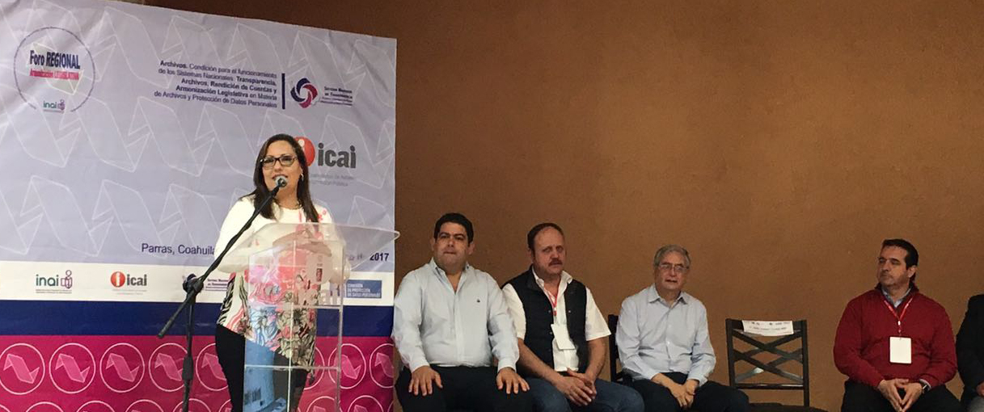

- El IVAI es invitado para compartir su experiencia a otros estados de la república
- Es reconocida la iniciativa y actitud proactiva del órgano garante
- Solo once estados contaban con una ley previa, entre ellos Veracruz

Ciudad de Parras, Coahuila.- 15 de marzo de 2017.- El Instituto Veracruzano de Acceso a la Información y Protección de Datos Personales (IVAI), como uno de los órganos garantes más dinámicos de país, resulta ejemplar para otros estados de la república, por ello este día fue invitado a participar en el Foro regional “Archivo, condición para el funcionamiento de los sistemas nacionales: Transparencia, Archivos y Rendición de Cuentas y Armonización legislativa en materia de Archivos y Protección de Datos Personales”, organizado por el Instituto Coahuilense de Acceso a la Información Pública (ICAI), el Archivo General de la Nación (AGN) y el Sistema Nacional de Transparencia (SNT).

Veracruz es uno de los once estados que ya contaban con ley de protección de datos personales por lo que ya tienen un camino avanzado e importante para realizar trabajos de armonización con respecto a los nuevos estándares planteados por la Ley General de Transparencia. El pasado 17 de febrero, el IVAI llevó a cabo la “Jornada por la armonización de protección de datos personales” en el Congreso del Estado de Veracruz donde contó con la participación y análisis de especialistas, comisionados del Instituto Nacional de Transparencia, Acceso a la Información y Protección de Datos Personales (INAI) y de otros estados, así como de diputados de las comisiones relacionadas con el tema.

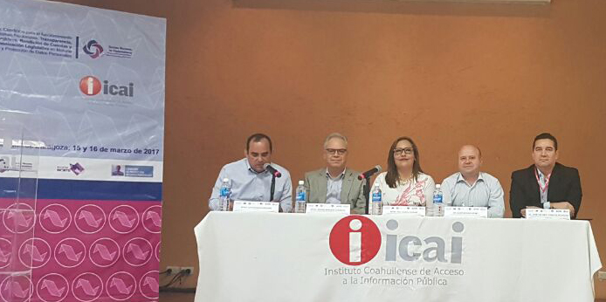

En ese marco, la comisionada presidenta del IVAI, Yolli García Alvarez, hizo entrega a la presidenta de la Mesa Directiva del Congreso de Veracruz, María Elisa Manterola Sainz, una propuesta de ley de protección de datos personales, a fin de que sea revisada y discutida por los grupos parlamentarios y el estado cumpla en tiempo y forma con la armonización a la que le obliga la ley general de la materia y para la que le dio un plazo de seis meses, contados a partir del 26 de enero en que fue publicada en el Diario Oficial de la Federación.

En el documento elaborado por el IVAI se incluyeron artículos que garanticen el adecuado manejo y protección de datos personales en casos de desastres naturales y para ir más allá de lo que plasma la Ley General, el Instituto retomó disposiciones que ya contenía la ley de Veracruz, como los casos de historiales clínicos, boletines y listas de acuerdos, ficheros de control de instalaciones y sistemas de video-vigilancia.

Por la iniciativa que tuvo el Instituto Veracruzano de Acceso a la Información y Protección de Datos Personales, la entidad se convierte –junto a Jalisco, Zacatecas y Quintana Roo– en una de las cuatro que ya han presentado un proyecto de ley, buscando que sus estados sigan a la vanguardia y se catapulte este tema tan indispensable para el país.

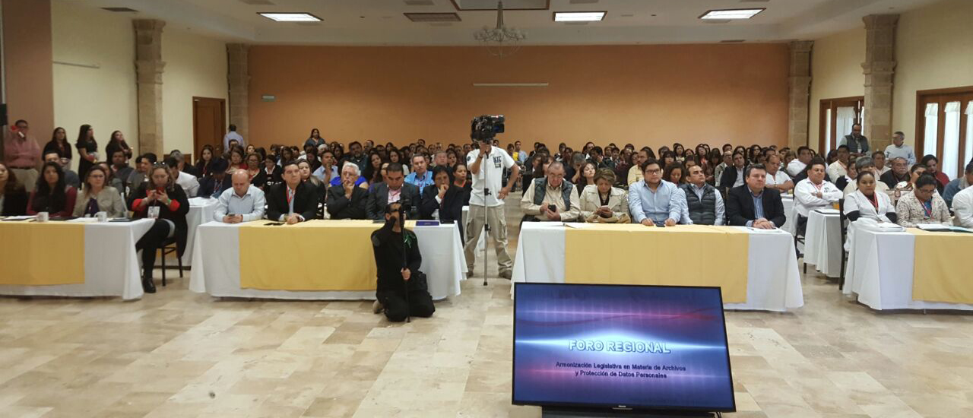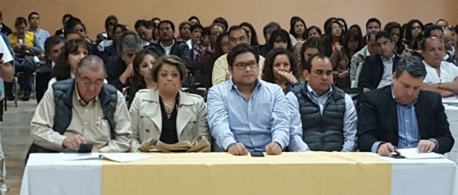

Ante esta experiencia y actitud proactiva, los comisionados del IVAI fueron requeridos para hablar de su proyecto, propuestas e intercambiar posturas sobre cómo debe de ser tratado el tema en los estados, a fin de que en todos se brinden las garantías a las que tienen derecho todas las personas en esta materia.

“Creemos una ley que garantice el acceso y ejercicio del derecho de protección de datos personales de la misma forma en todo el país”, enfatizó durante su participación la comisionada Yolli García Alvarez, quien a su vez resaltó el valor de foros donde académicos, diputados, órganos garantes y ciudadanos puedan discutir la creación de leyes que responda a las exigencias sociales.

Para el IVAI esta distinción resulta sumamente importante ante el reconocimiento que significa que Veracruz es uno de los estados más adelantados en el impulso a la atención de la protección de datos personales.

Este evento también se creó con la finalidad de trabajar temas en torno a la armonización en materia de archivos, cuya ley general está también pronta a expedirte y significará nuevos retos y responsabilidades para los sujetos obligados, por lo que participaron comisionados del INAI, Querétaro, Estado de México, Quintana Roo, Sonora y Ciudad de México. Así como especialistas de la Escuela Mexicana de Archivos, la Red Iberoamericana de Archivos de Educación Superior, del Sistema Nacional de Archivos y la Red Nacional de Archivos de Instituciones de Educación Superior.
---000---

